Пермский национальный исследовательский политехнический университет

Кафедра «Информационные технологии и автоматизированные системы»

Лабораторная работа

**Методы поиска. Алгоритм Бойера-Мура-Хорспула. Алгортим Кнута-Морриса-Пратта.**

Выполнил

Студент гр. РИС-24-3б Рунтов Иван Андреевич

Проверил

Доцент кафедры ИТАС Ольга Андреевна Полякова

г. Пермь, 2025

Реализовать методы поиска Бойера-Мура-Хорспула и Кнута-Морриса-Пратта.

**Метод поиска Бойера-Мура-Хорспула**

**Функция main**

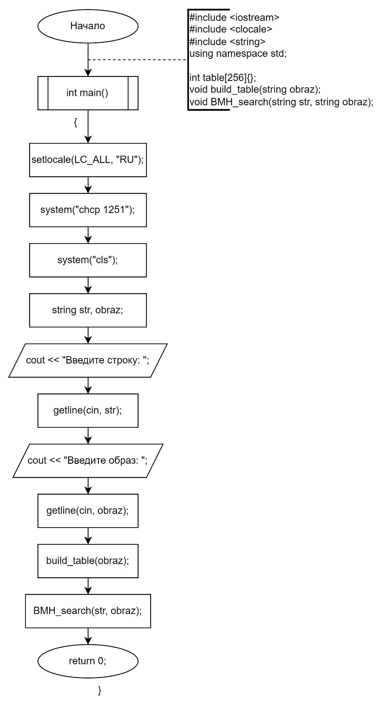

**Функция для заполнения таблицы смещений**

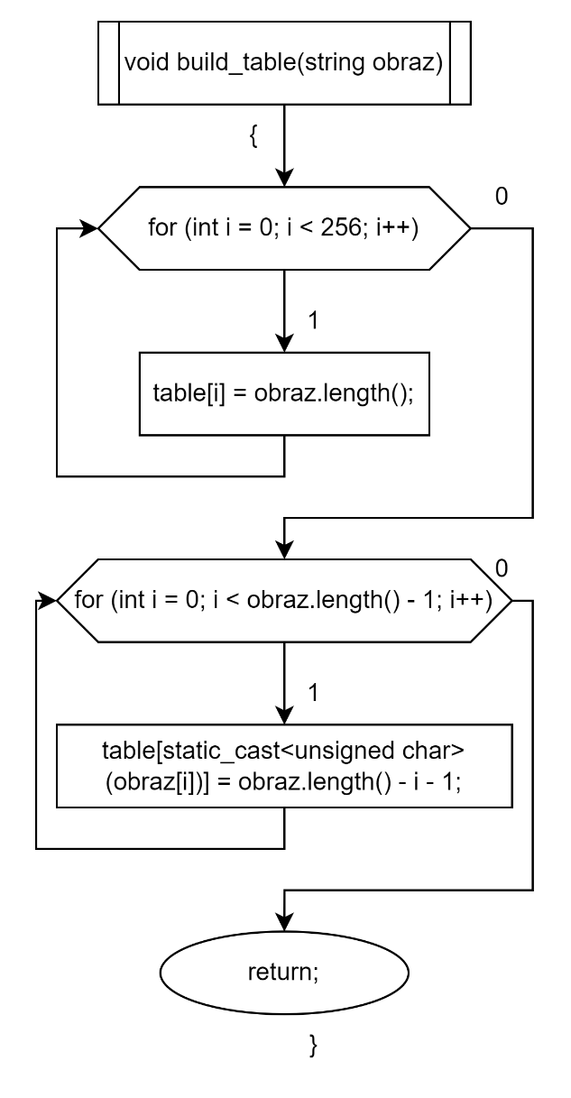

**Функция для реализации поиска Бойера-Мура-Хорспула**

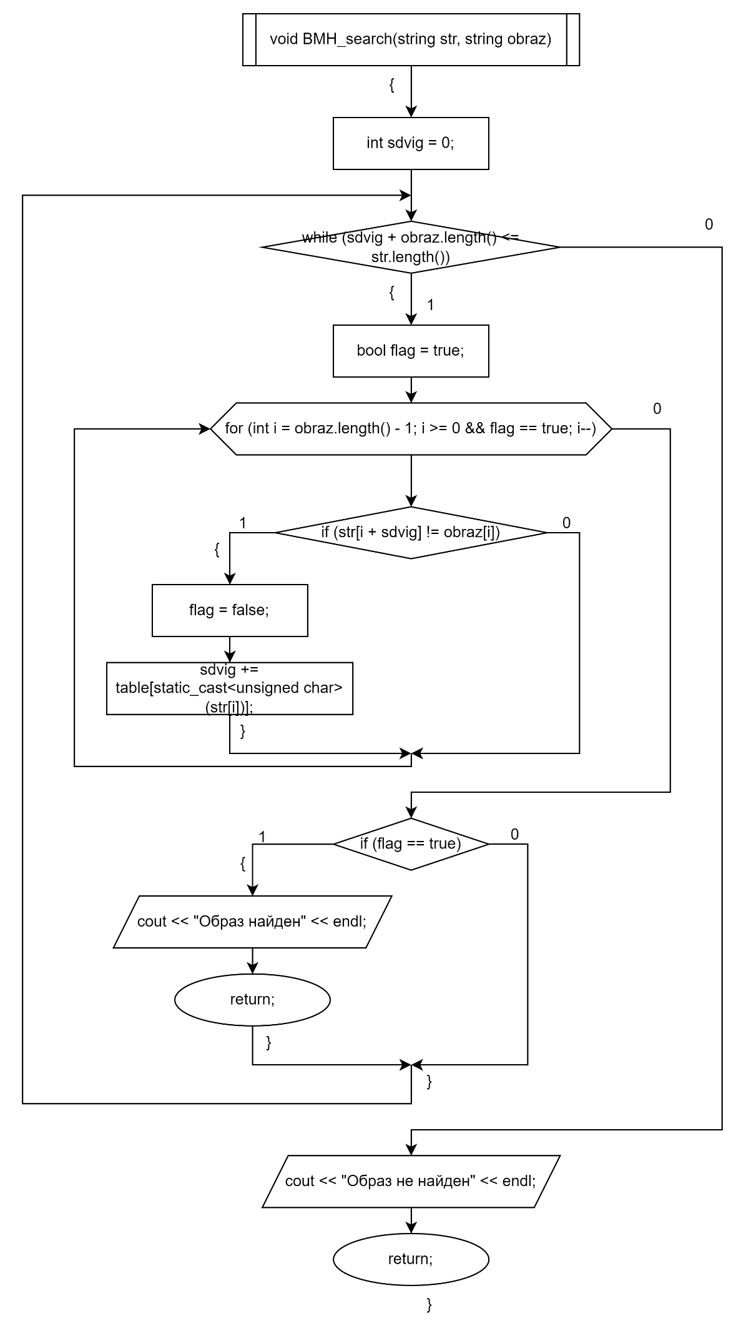

**Программная реализация**

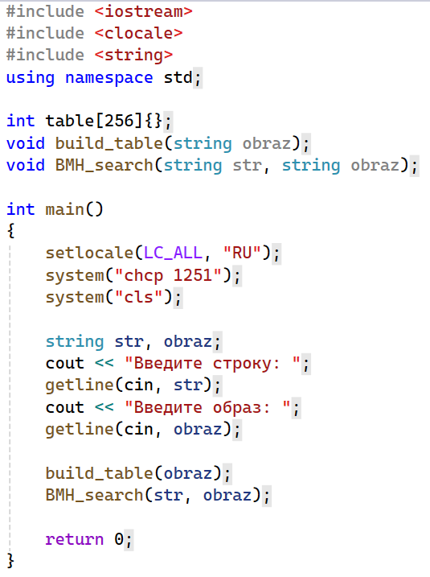 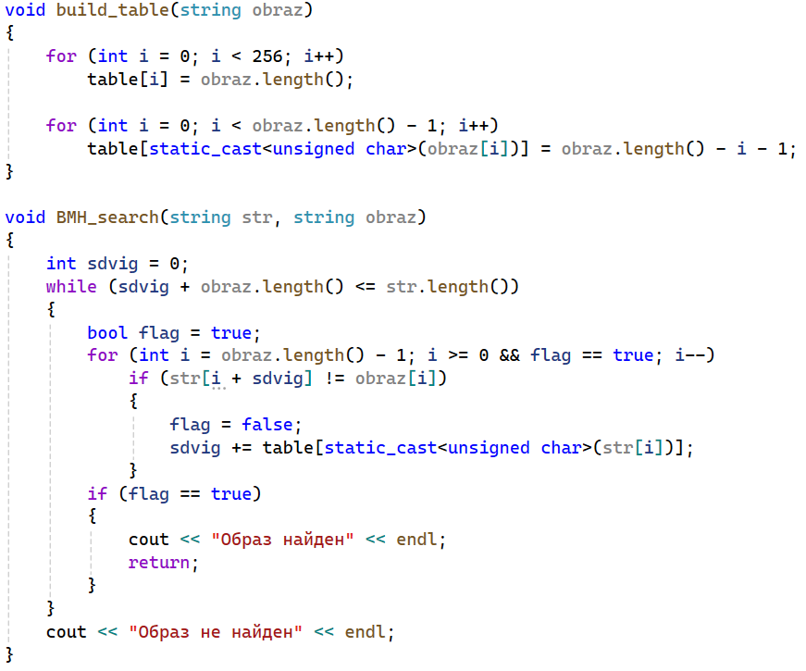

**Пример выполнения программы**

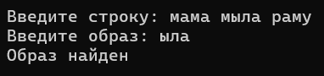

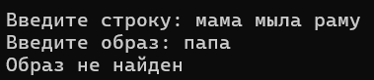

**Метод Кнута-Морриса-Пратта**

**Функция main**

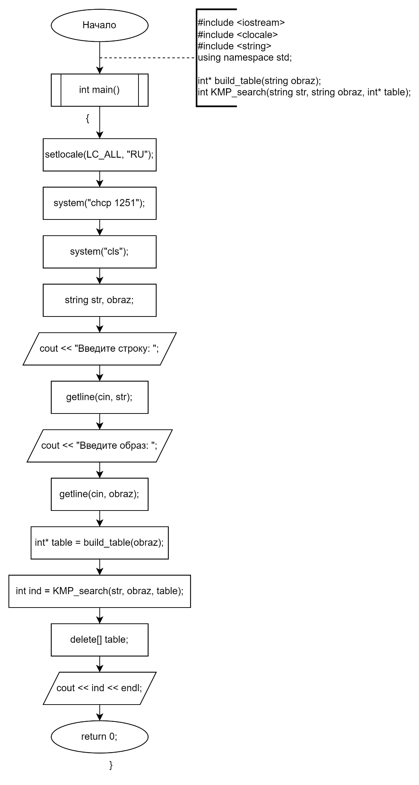

**Функция для создания таблицы префикс-функций**

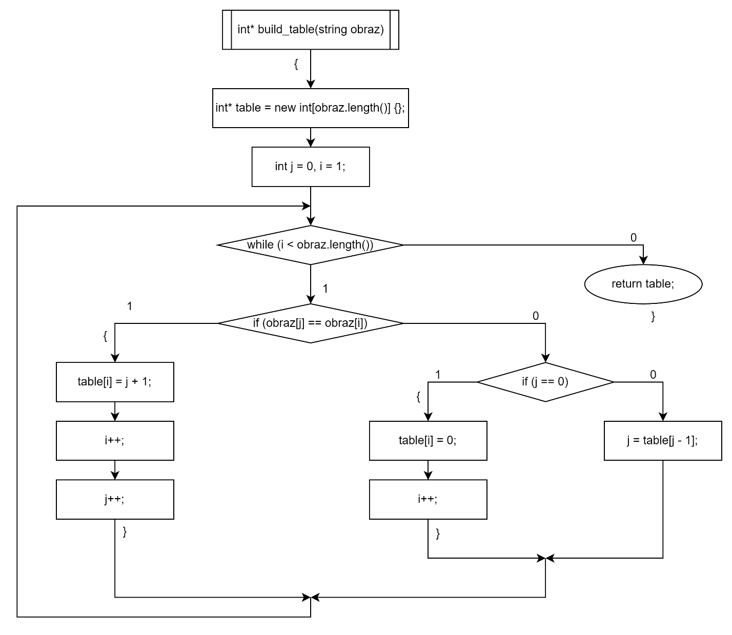

**Функция для реализации метода Кнута-Морриса-Пратта**

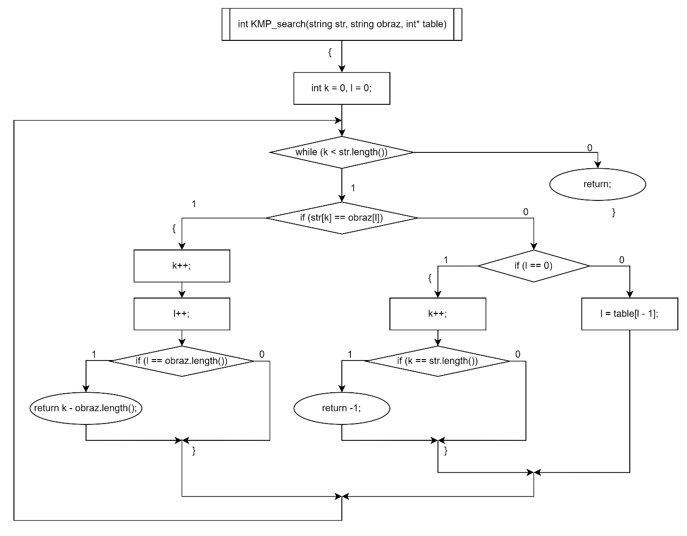

**Программная реализация**

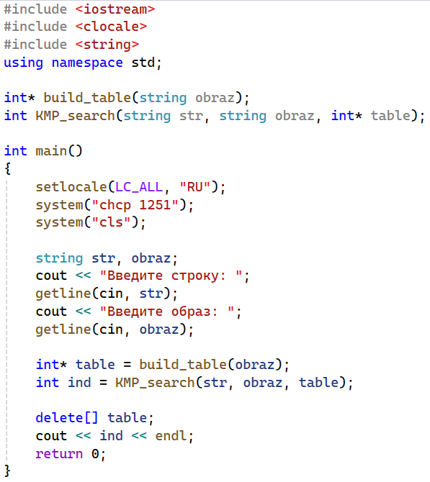

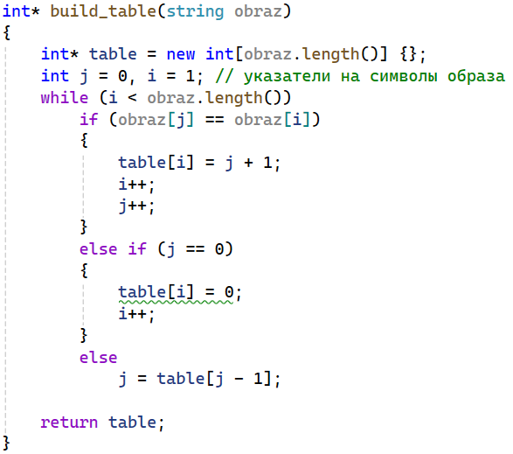

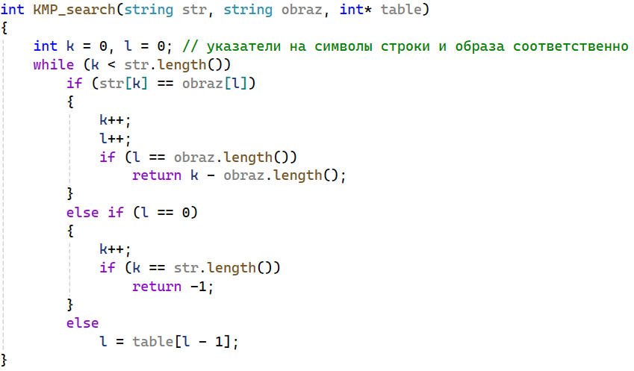

**Пример выполнения программы**

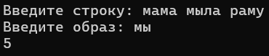

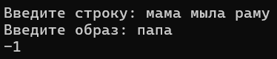

Ссылка на github: <https://github.com/RuntovIvan/Informatika>